MCU90615 紅外非接觸溫度計模組 MLX90615
編號： CST0014
IR人體紅外體溫計，MLX90615 非接觸溫度計模組，串口直接輸出數據！
注意：模組I/O 是TTL 電平，可以直接與單片機串口連接，可以直接與PL2303/CH340/FT232 等晶片連接，但不能與電腦九針串口直接連接。
若要接電腦要搭配USB 轉 TTL 下載線
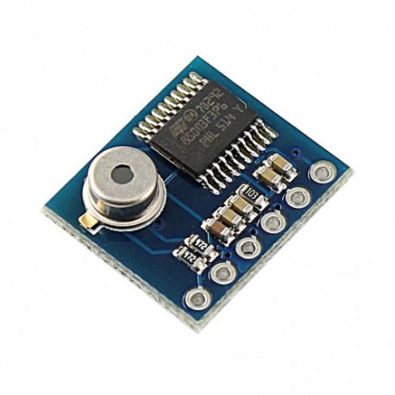
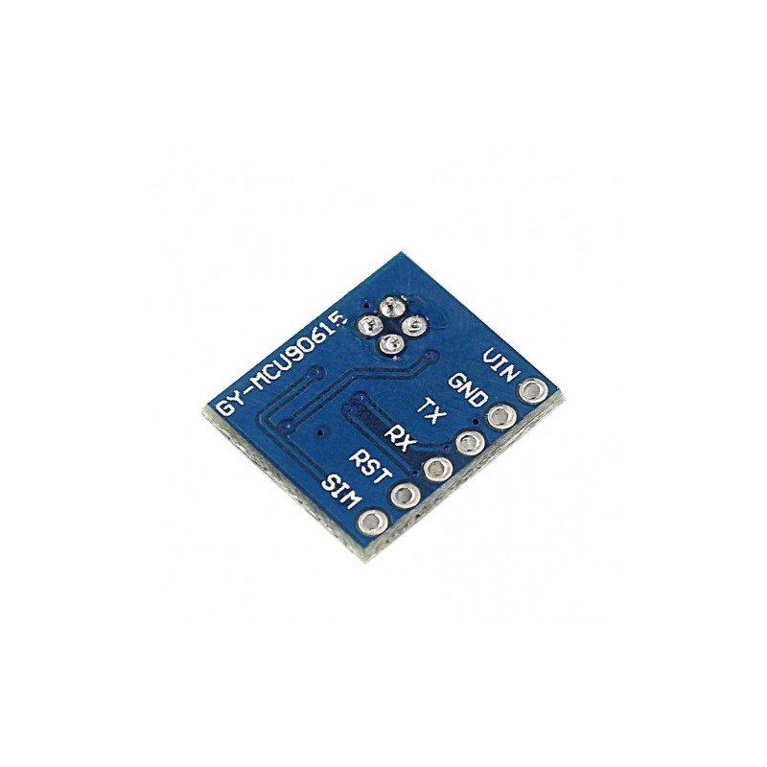
產品介紹：
IR人體紅外體溫計，MLX90615 非接觸溫度計模組，串口直接輸出數據！
關於MLX90615的優點和精度規格，請參考MLX90615 非接觸紅外線溫度計感測器探頭
注意：模組I/O 是TTL 電平，可以直接與單片機串口連接，可以直接與PL2303/CH340/FT232 等晶片連接，但不能與電腦九針串口直接連接。
若要接電腦要搭配USB 轉 TTL 下載線
產品規格：
- 供電電源：3-5v
- 電流：5ma
- 波特率：9600或者115200
- 尺寸：14mm*16mm*5mm (長*寬*高)
文件下載：
請購買後來信索取程式與代碼
串口發送命令字節：
（1 ）、串口通信參數（默認波特率值115200 bps ，可通過軟件設定）
波特率：9600 bps 校驗位：N 數據位：8 停止位：1
波特率：115200 bps 校驗位：N 數據位：8 停止位：1
（2 ）、模組輸入命令，由外部控制器發送至GY-MCU90615 模塊（十六進制）
1 、幀頭： 0xa5
指令格式：幀頭 + 指令 + 校驗和 (8bit) （如自動讀取溫度指令 =0xA5+0x45+0xEA ）
2 、命令指令：
連續輸出指令：
0xA5+0x45+0xEA---------------- 溫度數據（模塊返回數據類型為 0x45 ）
查詢輸出指令：
0xA5+0x15+0xBA --------------- 溫度數據（模塊返回數據類型為 0x45 ）
配置指令： ( 掉電重啟後生效 )
波特率配置：
0xA5+0xAE+0x53 ---------------9600
0xA5+0xAF+0x54 ---------------115200 （默認）
上電是否自動發送溫度數據配置：
0xA5+0x51+0xF6--------------- 上電後自動輸出溫度數據
0xA5+0x52+0xF7--------------- 上電後不自動輸出溫度數據 ( 默認 )
通信協議
串口接收：
（1 ）、串口通信參數（默認波特率值115200 bps ，可通過軟件設定）
波特率：9600 bps 校驗位：N 數據位：8 停止位：1
波特率：115200 bps 校驗位：N 數據位：8 停止位：1
（2 ）、模塊輸出格式，每幀包含9 個字節（十六進制）：
① .Byte0: 0x5A 幀頭標誌
② .Byte1: 0x5A 幀頭標誌
③ .Byte2: 0X45 本幀數據類型（0X45 ：溫度數據）
④ .Byte3: 0x04 數據量（以下4 個數據2 組為例）
⑤ .Byte4: 0x00~0xFF 數據1 高8 位
⑥ .Byte5: 0x00~0xFF 數據1 低8 位
⑦ .Byte6: 0x00~0xFF 數據2 高8 位
⑧ .Byte7: 0x00~0xFF 數據2 低8 位
⑨ .Byte8: 0x00~0xFF 校驗和（前面數據累加和，僅留低8 位）
（3 ）、數據計算方法
溫度計算方法：
溫度= 高8 位<<8| 低8 位（結果為實際角度乘以100 ）
例：發送指令：A5 45 EA ，接收到一幀數據：
<5A- 5A- 45- 04- 0C- 78- 0D- 19- A7 >
表示TO （有符號16bit ，表示目標溫度）：TO=0x0C78/100=31.92 ℃
表示TA （有符號16bit ，表示環境溫度）：TO=0x0D19/100=33.53 ℃
使用方法
該模組為串口輸出數據，使用者通過串口連接後，發送輸出指令，例如 0xA5+0x45+0xEA 給模塊，模塊將連續輸出溫度數據；如想通過查詢輸出可發送 0xA5+0x15+0xBA 給模塊，每發送一次，模塊將返回一次溫度數據，查詢頻率應低於10hz ，如需高於 10hz 請使用連續輸出模式，即發送 0xA5+0x45+0xEA 指令

通信協議
串口發送命令字節：
（1）、串口通信參數（默認串列傳輸速率值9600 bps，可通過軟體設定）
串列傳輸速率：9600 bps 校驗位：N 數據位元：8 停止位：1

串列傳輸速率：115200 bps 校驗位：N 數據位元：8 停止位：1
（2）、模組輸入命令，由外部控制器發送至GY-MCU90615模組（十六進位）

1、幀頭：0xa5
指令格式：幀頭+指令+校驗和(8bit)（如自動讀取溫度指令=0xA5+0x45+0xEA）
2、命令指令：
連續輸出指令：
0xA5+0x45+0xEA----------------溫度資料（模組返回資料類型為0x45）
查詢輸出指令：
0xA5+0x15+0xBA ---------------溫度資料（模組返回資料類型為0x45）
配置指令：(掉電重啟後生效)
串列傳輸速率配置：
0xA5+0xAE+0x53 ---------------9600（默認）
0xA5+0xAF+0x54 ---------------115200
上電是否自動發送溫度資料配置：
0xA5+0x51+0xF6---------------上電後自動輸出溫度資料(默認)
0xA5+0x52+0xF7---------------上電後不自動輸出溫度資料

通信協議
串口接收：
（1）、串口通信參數（默認串列傳輸速率值9600 bps，可通過軟體設定）
串列傳輸速率：9600 bps 校驗位：N 數據位元：8 停止位：1
串列傳輸速率：115200 bps 校驗位：N 數據位元：8 停止位：1

（2）、模組輸出格式，每幀包含9個位元組（十六進位）：
①.Byte0: 0x5A 幀頭標誌
②.Byte1: 0x5A 幀頭標誌
③.Byte2: 0X45 本幀資料類型（0X45：溫度資料）
④.Byte3: 0x04 資料量（以下4個數據2組為例）
⑤.Byte4: 0x00~0xFF 數據1高8位
⑥.Byte5: 0x00~0xFF 數據1低8位
⑦.Byte6: 0x00~0xFF 數據2高8位
⑧.Byte7: 0x00~0xFF 數據2低8位
⑨.Byte8: 0x00~0xFF 校驗和（前面資料累加和，僅留低8位）
（3）、資料計算方法
溫度計算方法 ：
溫度= 高8位<<8|低8位（結果為實際角度乘以100）
例：發送指令：A5 45 EA ，接收到一幀數據：
<5A- 5A- 45- 04- 0C- 78- 0D- 19- A7 >
表示TO（有符號16bit，表示目標溫度）：TO=0x0C78/100=31.92 ℃
表示TA（有符號16bit，表示環境溫度）：TO=0x0D19/100=33.53 ℃
使用方法
該模組為串口輸出資料，使用者通過串口連接後，發送輸出指令，例如0xA5+0x45+0xEA給模組，模組將連續輸出溫度資料；如想通過查詢輸出可發送0xA5+0x15+0xBA給模組，每發送一次，模組將返回一次溫度資料，查詢頻率應低於10hz，如需高於10hz請使用連續輸出模式，即發送0xA5+0x45+0xEA指令；

電腦軟體截圖：
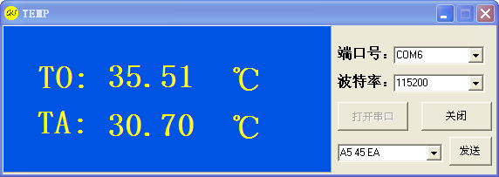
注意：模組I/O是TTL電平，可以直接與單片機串口連接，可以直接與PL2303,CH340,FT232等晶片連接，但不能與電腦九針串口直接連接。

